ТЕМА: «Род имен существительных»
ЦЕЛИ:
РАЗВИВАЮЩАЯ: способствовать развитию речи, мышления.
ОБРАЗОВАТЕЛЬНАЯ: совершенствовать умение определять род имен существительных, находить существительные определенного рода.
ВОСПИТАТЕЛЬНАЯ: воспитывать усидчивость, внимательность, интерес к предмету.

ЗАДАЧИ:
- Стимулирование познавательного интереса учащихся по данной теме.
- Продолжение знакомства учащихся с существительными разного рода.
- Организация работы по дальнейшему развитию знаний и умений через систему письменных и устных заданий.

ТИП УРОКА: урок совершенствования и углубления знаний.

ПЕДАГОГИЧЕСКИЕ ТЕХНОЛОГИИ: технология уровневой дифференциации; проблемно-диалогическая технология.

МЕТОДЫ ОБУЧЕНИЯ: словесный, наглядный, практический, работа с книгой.

СРЕДСТВА: опорная таблица «Род имен существительных», учебник «Русский язык 5 класс» авторы Т.А.Ладыженская и др., карточки.
ХОД УРОКА.

- Орг. Момент.

- Здравствуйте! Садитесь. Приведите в порядок свои рабочие места. Проверьте наличие дневника, учебника, ручек и тетради.
- Сегодня на уроке вам необходимы внимание, активность, умение использовать имеющиеся знания.
- Откройте тетради, запишите число, классная работа.

- Актуализация опорных знаний.

- Орфографическая пятиминутка.
- Чтобы узнать, о чем мы будем сегодня говорить, вы должны выполнить первое задание: вставить пропущенные буквы: ( спишите с доски слова, вставьте пропущенные буквы, подчеркните вставленные буквы)
ОС..НЬ, Г..ВОРИТЬ, С..СТРА, Т..МНЕТЬ, Н..ЧАЛО, СВ..СТОК, Р..ЧНОЙ, ГР..ЗА, ОТБ..ЖАТЬ, Б..ЛЕЗНЬ, В..СНА, Д..РОГОЙ.
- Проверим работа (у доски 1 человек, вставляет буквы)
- Кто не согласен с ответом?
- Какое правило необходимо было применить, чтобы правильно написать эту работу?

- Словарная работа.
- Составим слово.
- Соедините первые буквы слов, в корень которых вы вставили Е, у вас получится слово…
(остров)
- Это слово словарное и его надо запомнить.
- Давайте его запишем.
- Что обозначает слово «остров»?
( остров – часть суши, окруженная со всех сторон водой)
(на доске выставляется рисунок острова)
- подберите к слову остров родственные слова: островок, островитянка, островитянин, островное государство – слова на доске).
- Сегодня на уроке мы поплывем на остров родственных слов.

- Сообщение темы урока.

- Давайте определим род родственных слов (существительных).
- Как вы думаете, как называется остров, на который мы поплывем?
(Род имен существительных)
- Запишите тему в тетрадь.

- Все существительные на острове разделены на три группы: три рода:
КАКИЕ ЭТО ГРУППЫ? (м.р., ж.р., ср.р.)
- Как определить род? Какие слова - помощники применяем, определяя род?

- Работа по теме урока.

- Чтобы попасть на остров, надо научиться определять род имен существительных.
- выполним упр.500 (у доски) стр.202.
- пишем внимательно и аккуратно.
- Проведем физминутку.
- Итак, мы выполнили первое задание, но, к сожалению, мы тонем.

- Для этого нам надо выполнить следующее задание: выбросить за борт «лишние вещи».
(раздаю карточки)
- Задание: выпишите лишние слова из групп.
НОЖИ, ВИЛКА, ЛОЖКИ, СТАКАНЫ (ЧИСЛО)
СТЕКЛО, ПАЛЬТО, СТУЛ, ВЕДРО (РОД)
КУКЛА, МЯЧИК, ЩЕНОК, СВИСТОК (ОДУШЕВЛЕННОЕ)
- Прочитайте, какие слова вы выбросили: из 1 группы, почему и т.д.
- Определим род выписанных слов: вилка (ж.р.), стул (м.р.), щенок (м.р.).
Р.Р. составьте словосочетания со словами (прочитаем).

- Мы подплываем к острову. К.И.Чуковский написал чудесное стихотворение. Я прочту строки из него. А вы скажите, как оно называется?
А посуда вперед и вперед
По полям, по болотам идет.
И чайник шепнул утюгу:
«Я дальше идти не могу».
И заплакали блюдца
«Не лучше ль вернуться?»
И зарыдало корыто:
«Увы, я разбито, разбито!»
Но блюдо сказало: «Гляди,
Кто это там позади?»
И видят: за ними из темного бора
Идет – ковыляет Федора.
- Название «Федорино горе».
- Помогите Федоре навести порядок в доме. (ВЕШАЮ ДОМИК)
Разложите вещи по родам (карточки).
- В тетради три колонки: м.р., ж.р., ср.р. Выпишите в нужную колонку в И.п. в ед.ч.
(слова: посуда ж.р., чайник м.р., утюг м.р., блюдце ср.р., корыто ср.р., блюдо ср.р.)
- Прочитайте, как вы разложили вещи
- Проведем физминутку, отгадайте загадку:
Живет спокойно, не спешит
На всякий случай носит щит,
Под ним, не зная страха,
Гуляет… (черепаха)
- Определите род слова черепаха. (ж.р.)
Черепаха приготовила нам задание.
- Прочитайте слова на полосках
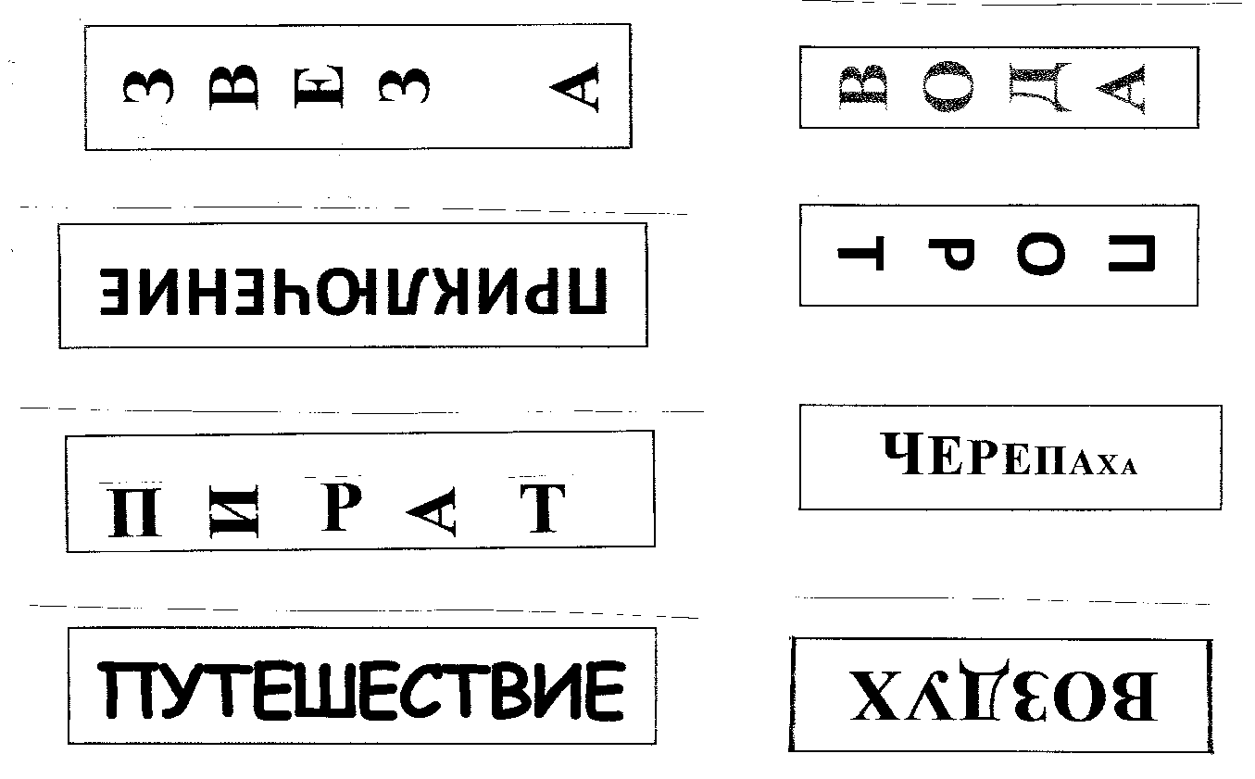

- Определите род существительных и запишите их в три столбика

М. Р. Ж. Р. СР. Р.
/Один ученик у доски расставляет слова в три столбика/.
- Молодцы, справились с заданием, и морская черепаха пропускает нас дальше.

- Самостоятельная работа.
- А теперь посмотрим, научились ли вы определять род. Самостоятельно выполните упражнение 501, 502 (по времени).
- проверим выполненное задание.

- Д.З.
- отложите в сторону свои тетради и приготовьтесь записать д.з.
- пар.94, упр.503 (спишите, ставя глаголы, данные в скобках в прош.вр.).

- Итог.

- Наше путешествие подошло к концу.
- Подведем итог урока.
- Как называется остров, по которому мы путешествовали?
- Чему учились на уроке?
- Какие слова помогали определять род существительных?
- Отметки.

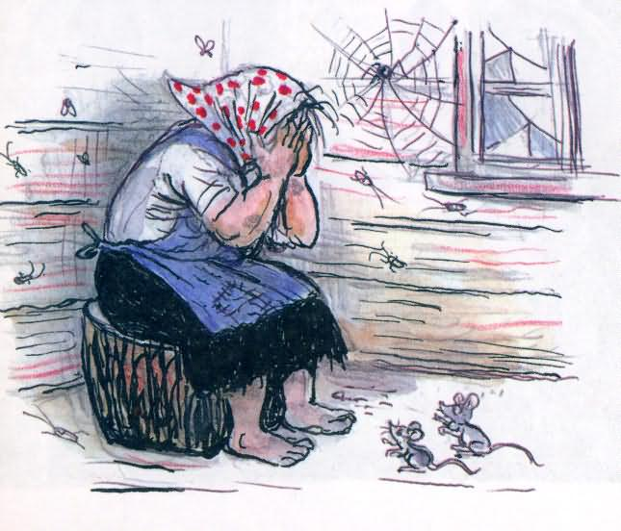
НОЖИ, ВИЛКА, ЛОЖКИ, СТАКАНЫ

СТЕКЛО, ПАЛЬТО, СТУЛ, ВЕДРО

КУКЛА, МЯЧИК, ЩЕНОК, СВИСТОК

НОЖИ, ВИЛКА, ЛОЖКИ, СТАКАНЫ
СТЕКЛО, ПАЛЬТО, СТУЛ, ВЕДРО
КУКЛА, МЯЧИК, ЩЕНОК, СВИСТОК

НОЖИ, ВИЛКА, ЛОЖКИ, СТАКАНЫ
СТЕКЛО, ПАЛЬТО, СТУЛ, ВЕДРО
КУКЛА, МЯЧИК, ЩЕНОК, СВИСТОК

НОЖИ, ВИЛКА, ЛОЖКИ, СТАКАНЫ
СТЕКЛО, ПАЛЬТО, СТУЛ, ВЕДРО
КУКЛА, МЯЧИК, ЩЕНОК, СВИСТОК

НОЖИ, ВИЛКА, ЛОЖКИ, СТАКАНЫ
СТЕКЛО, ПАЛЬТО, СТУЛ, ВЕДРО
КУКЛА, МЯЧИК, ЩЕНОК, СВИСТОК

НОЖИ, ВИЛКА, ЛОЖКИ, СТАКАНЫ
СТЕКЛО, ПАЛЬТО, СТУЛ, ВЕДРО
КУКЛА, МЯЧИК, ЩЕНОК, СВИСТОК

НОЖИ, ВИЛКА, ЛОЖКИ, СТАКАНЫ
СТЕКЛО, ПАЛЬТО, СТУЛ, ВЕДРО
КУКЛА, МЯЧИК, ЩЕНОК, СВИСТОК

А посуда вперед и вперед
По полям, по болотам идет.
И чайник шепнул утюгу:
«Я дальше идти не могу».
И заплакали блюдца
«Не лучше ль вернуться?»
И зарыдало корыто:
«Увы, я разбито, разбито!»
Но блюдо сказало: «Гляди,
Кто это там позади?»
И видят: за ними из темного бора
Идет – ковыляет Федора.

А посуда вперед и вперед
По полям, по болотам идет.
И чайник шепнул утюгу:
«Я дальше идти не могу».
И заплакали блюдца
«Не лучше ль вернуться?»
И зарыдало корыто:
«Увы, я разбито, разбито!»
Но блюдо сказало: «Гляди,
Кто это там позади?»
И видят: за ними из темного бора
Идет – ковыляет Федора.

